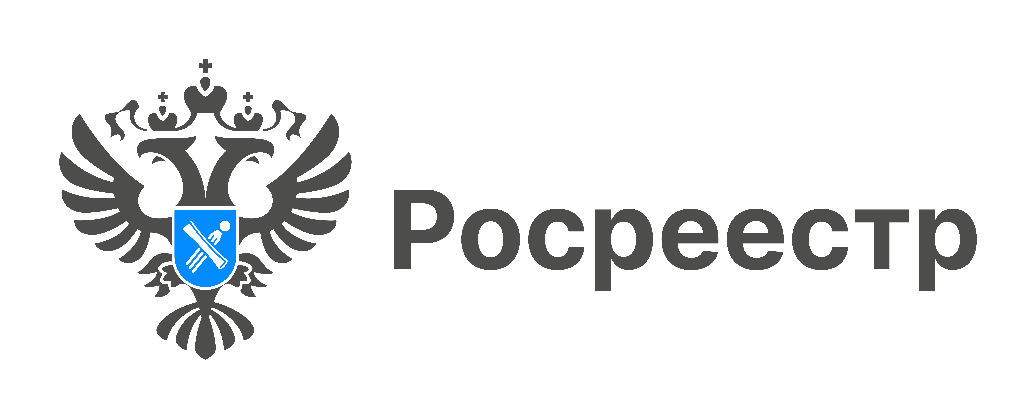

**АНОНС**

**Час Росреестра - в МФЦ: специалисты Росреестра отвечают на вопросы заявителей**

**21 августа 2025 года с 14:00 до 15:00** Росреестром совместно с МФЦ бесплатно проводятся консультации:

- г. Новосибирск, МФЦ «Советский», ул. Арбузова, 6

- г. Новосибирск, МФЦ «Железнодорожный», ул. 1905 года, 83

- г. Бердск, МФЦ г. Бердска, Радужный м-н, 7, корп. 1

«Час Росреестра в МФЦ» - консультации специалистов регионального Росреестра, которые проводятся каждый четверг с 14:00 до 15:00 в филиалах МФЦ.

Справочная МФЦ: 052, www.mfc-nso.ru

Справочная Росреестра: 8 800 100 34 34.

***материал подготовлен Управлением Росреестра***

***по Новосибирской области***

**Об Управлении Росреестра по Новосибирской области**

Управление Федеральной службы государственной регистрации, кадастра и картографии по Новосибирской области (Управление Росреестра по Новосибирской области) является территориальным органом федерального органа исполнительной власти, осуществляющим функции по государственной регистрации прав на недвижимое имущество и сделок с ним, государственному кадастровому учету недвижимого имущества, по оказанию государственных услуг в сфере осуществления государственной регистрации прав на недвижимое имущество и государственного кадастрового учета недвижимого имущества, землеустройства, государственного мониторинга земель, лицензирования геодезической и картографической деятельности, а также функции в сфере геодезии и картографии, наименований географических объектов, по федеральному государственному контролю (надзору) в области геодезии и картографии, федеральному государственному земельному контролю (надзору), государственной кадастровой оценке объектов недвижимости, федеральному государственному контролю (надзору) за деятельностью саморегулируемых организаций. Руководителем Управления Росреестра по Новосибирской области является Светлана Евгеньевна Рягузова.

**Контакты для СМИ:**

Управление Росреестра по Новосибирской области

630091, г. Новосибирск, ул. Державина, д. 28

Электронная почта:

[oko@r54.rosreestr.ru](mailto:oko@r54.rosreestr.ru)

Сайт: [Росреестр](https://rosreestr.gov.ru/)

Соцсети: [ВКонтакте](https://vk.com/rosreestr_nsk), [Одноклассники](https://ok.ru/group/70000000987860), [Яндекс.Дзен](https://dzen.ru/rosreestr_nsk), [Телеграм](https://t.me/rosreestr_nsk)